МИНИСТЕРСТВО СЕЛЬСКОГО ХОЗЯЙСТВА
РОССИЙСКОЙ ФЕДЕРАЦИИ

Департамент научно-технологической политики и образования

Федеральное государственное учреждение

СЕВЕРО-КАВКАЗСКАЯ ГОСУДАРСТВЕННАЯ ЗОНАЛЬНАЯ
МАШИНОИСПЫТАТЕЛЬНАЯ СТАНЦИЯ

Протокол испытаний

№ 11-34-06 (1030122)

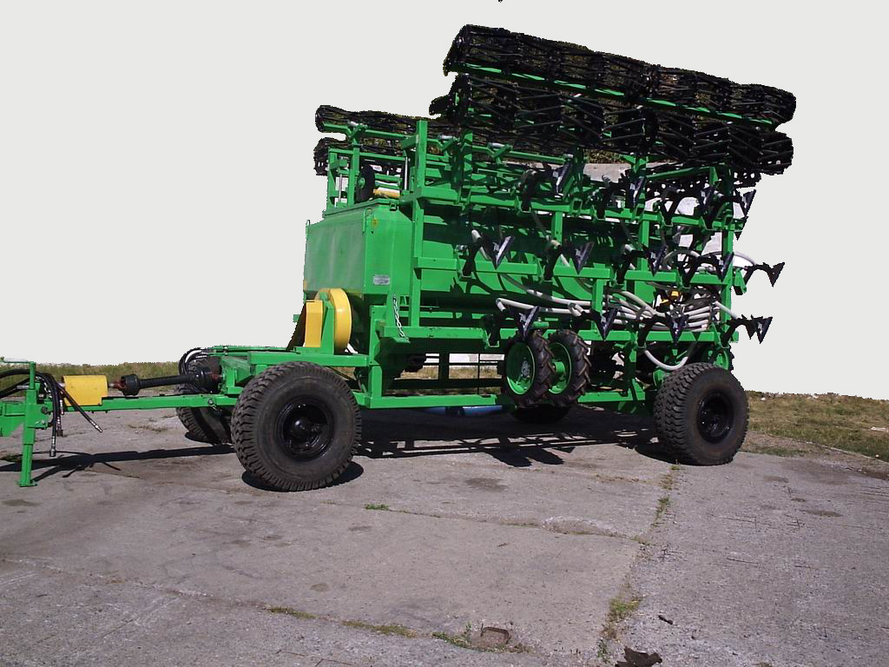

Сеялка зернотуковая безрядковая СЗБ-9

Изготовитель | Адрес
ОАО «Миллеровосельмаш»  Разработчик:  Институт агроинженерных проблем ФГОУ ВПО АЧГАА | 346310, г.Миллерово  Ростовской области,  ул.Заводская, 1  347740, г.Зерноград  Ростовской области,  ул.Ленина, 21

Результаты испытаний (краткие)

Сеялка зернотуковая безрядковая СЗБ-9
Назначение | Сеялка зернотуковая безрядковая предназначена для разбросного посева зерновых колосовых, зернобобовых, крупяных и других сельскохозяйственных культур с одновременным внесением минеральных удобрений

Качество работы:
Норма высева семян, кг/га | 240
Норма высева удобрений, кг/га | 65
Глубина заделки семян при оптимальном заглублении рабочих органов:  - средняя, мм  - стандартное отклонение,±мм  - коэффициент вариации, %  - семян, заделанных в слое, предусмотренном исходными требованиями, % | 47,1  5,2  11,1  98,9
Густота всходов, шт/м² | 446,8
Производительность | 8,1 га за час основной работы на посеве озимой пшеницы
Условия эксплуатации:
- навеска (присоединение) на трактор (способ агрегатирования) | Прицепная
- перевод в рабочее и транспортное положения | Гидросистемой трактора
- настройка рабочих органов | Опорными колесами с винтовыми механизмами и прикатывающими катками
- время подготовки машины к работе (навески), чел.-ч | 0,1
Агрегатирование с тракторами | Класса 3…4
Потребляемая мощность, кВт | 120,4, из них: 28,0 – на привод вентилятора от ВОМ
Трудоемкость ежесменного ТО, чел.-ч | 0,33
Эксплуатационная надежность | Хорошая
Удобство управления | Удобно
Безопасность выполнения работ | Обеспечена

Описание конструкции машины
Сеялка СЗБ-9 состоит из транспликатора и посевного адаптера.
Транспликатор – устройство для транспортировки и дозирования семян и удобрений.
Транспликатор состоит из рамы, опирающейся на колеса, бункера, пневмодозирующей системы, кронштейнов для фиксации посевного адаптера. Бункер транспликатора разделен перегородкой на два отсека: один - для семян, другой – для удобрений. Перед бункером установлен вентилятор центробежного типа, к нижнему фланцу бункера крепятся два высевающих аппарата.
Посевной адаптер состоит из центральной рамы с подъемно-прицепным устройством, двух крыльев, правого и левого, с расположенными на них сдвоенными колесами. По ширине захвата посевного адаптера установлены 33 рабочих органа (стрельчатые лапы) с шириной захвата 280 мм и пять прикатывающих катков-шлейфов, предназначенных для выравнивания поля после прохода сеялки. На посевном адаптере установлены гидрофицированные шарниры, управляемые с рабочего места тракториста.
Принцип действия сеялки
Вращение катушек высевающих аппаратов осуществляется от приводного колеса транспликатора (левого заднего) через шестеренчатую передачу, цепную передачу, конический редуктор и механизм отключения.
Поток воздуха, создаваемый вентилятором, приводимым во вращение карданным валом от ВОМ трактора, подается в трубу Вентури, при этом, увеличивая свою скорость, он захватывает семена и минеральные удобрения, дозируемые высевающими аппаратами из тукового и зернового отделения бункера. Далее минеральные удобрения и семена транспортируются по вертикальной шахте, где за счет витания семян и удобрений происходят их смешивание и подача к распределительной головке. Далее смесь равномерно распределяется по 33 каналам делительной головки и транспортируется по семяпроводам к рабочим органам посевного адаптера.
Рабочие органы (стрельчатые лапы) осуществляют рыхление верхнего слоя почвы, подрезание сорной растительности, а семена и минеральные удобрения, подаваемые в стойку стрельчатой лапы, соскальзывают по поверхности направителя, после чего равномерно распределяются в подсошниковом пространстве, осуществляя разбросной посев

Техническая характеристика
Показатели | Численные значения
Габаритные размеры сеялки, мм:  в рабочем положении  - длина  - ширина  - высота  в транспортном положении  - длина  - ширина  - высота | 10085  10440  2510  8045  3850  3820
Ширина захвата, м | 9,0
Глубина (заделки семян), мм | 50,9
Масса, кг | 6735
Емкость семенного бункера, м³ | 4,6
Емкость тукового бункера, м³ | 2,18
Рабочая скорость, км/ч | 9,0

Результаты испытаний
Качество работы | Агротехнической оценкой установлено, что сеялка СЗБ-9 выдерживает установочную норму высева семян и удобрений. Минимальная глубина заделки семян (25,2…29,0 мм) получена ниже, чем по ТУ (40 мм), что позволит высевать мелкосеменные культуры на оптимальную глубину. Максимальное заглубление рабочих органов (до 80 мм) соответствует глубине посева основных культур.  Глубина заделки семян при оптимальном заглублении сошников соответствует установочной при незначительном ее варьировании. При этом, фактически все семена заделываются в слое, предусмотренном исходными требованиями (98,1…98,9 %), что соответствует ТУ (не менее 80 %). Семян, не заделанных в почву, не выявлено.  Слабо укоренившиеся сорные растения уничтожаются полностью. Гребнистость участка не превышает 2 см.  Сеялка зернотуковая безрядковая СЗБ-9 соответствует функциональному назначению, вписывается в технологию возделывания зерновых колосовых, крупяных и других сельскохозяйственных культур

Производительность | Эксплуатационно-технологической оценкой установлено, что производительность за час основного времени на посеве озимой пшеницы составила 8,1 га при нормативе по ТУ – 7,0…9,0 га.  Эксплуатационная производительность получена равной 4,35 га/ч, при этом, коэффициент использования эксплуатационного времени получен 0,54, что соответствует требованиям ТУ (не менее 0,50).  Технологический процесс сеялкой СЗБ-9 выполнялся устойчиво, что подтверждает коэффициент надежности технологического процесса, равный 1,0 при нормативе 0,98.  Удельный расход топлива составил 3,99 кг/га
Безопасность движения | Сеялка СЗБ-9 приспособлена к транспортировке по дорогам с транспортной скоростью 15,0 км/ч
Техническое обслуживание | Техническое обслуживание сеялки осуществляется одновременно с уходом за трактором, с которым она агрегатируется.  Состоит из ежесменного (трудоемкость 0,33 чел.-ч), технического обслуживания перед началом эксплуатации и сезонного

Заключение по результатам испытаний
Испытанный образец сеялки СЗБ-9 не полностью соответствует требованиям НД по показателям надежности и безопасности и соответствует функциональному назначению. Рекомендуется изготовить опытную партию сеялок СЗБ-9, устранив выявленные недостатки
Испытания проведены: | ФГУ «Северо-Кавказская МИС»  347740, г.Зерноград Ростовской области, ул.Ленина, 32
Испытания провел: | Канд.техн.наук Хворостянов Л.И.
Источник информации: | Протокол испытаний № 11-34-06 (1030122) от 6 декабря 2006 года

